# Ejercicio “desafío” de telemetría satelital

Conocimientos necesarios: tipos de datos, arrays y punteros.

Un satélite artificial científico envía entre sus datos de telemetría (valores de sensores) el valor medio de voltaje con el que está trabajado en un rango de tiempo determinado (subsistema de potencia, PCS). El objetivo del ejercicio es obtener esos valores medios de voltaje aislarlos y graficarlos.

El archivo binario adjunto (HKTMST-ORI.bin) [1], contiene toda la telemetría del satélite en registros de 4000 bytes para un periodo de tiempo. El proyecto entregado tiene implementada una función “getPktTlmy” que retorna un nuevo paquete de telemetría cada vez que es llamada.

Para tener en cuenta:

* El valor de voltaje está en formato “crudo/raw”, es un valor entero entregado por el sensor al que se le debe aplicar un cálculo (Ilustración 1) para obtener el valor de ingeniería final (flotante) (raw*0.01873128+(-38.682956)).
* El valor de voltaje buscado está (en formato crudo/raw) en los bytes 2354/2355 (Obtenido de la suma de 1604+750, 1604 donde comienza la telemetría del subsistema de potencia y 750 la posición de la variable buscada según documentación del fabricante, Ilustración 1)
* El enconding del valor crudo es “big-endian”, ¿Es compatible con su hardware? ¿Cómo podría deducir (por código c) que tipo de enconding tiene el hardware con el que está trabajando ahora? (Ver Ilustración 2). En caso de no ser compatible debe resolver el problema.

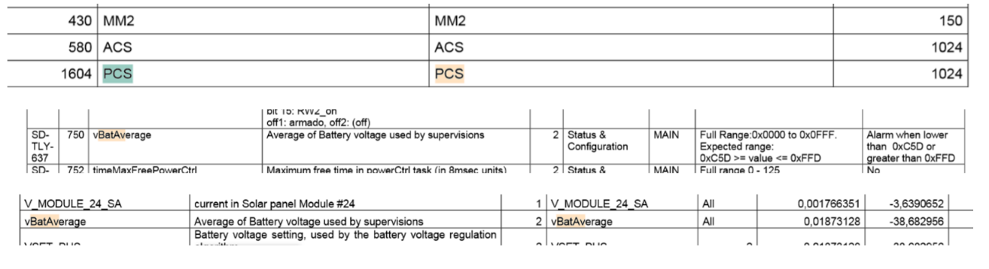

Ilustración 1

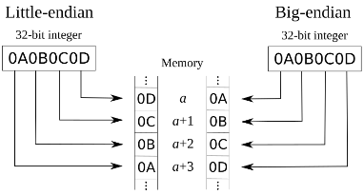

Ilustración 2

Para su control los valores obtenidos deben ser de aproximadamente 33v con bajadas entre 31.5v y 32v (Debido a los periodos de eclipse). Guarde los valores obtenidos en un archivo de texto o CSV, grafique con Excel o herramienta de su preferencia para verificar el comportamiento (Ver Ilustración 3).

Ilustración 3

Parte 2:

(Pendiente)

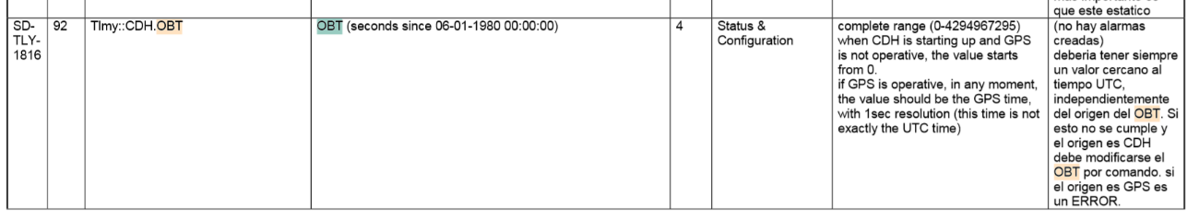

1. El archivo es real, pero ha sido adulterado en los valores no sensibles al ejercicio.